 **人工智能技术在高校信息服务中的应用**

记者张*

重庆建筑职业技术学院，中国重庆

# 摘要

互联网技术的发展越来越快，互联网+、云计算等技术在很多领域都得到了提升。高校教育信息化部门肩负着高校教育信息化的重任，教育信息化的最终目标是实体化。本文的研究目的是人工智能技术在高校信息服务中的应用。采用问卷调查法对高校师生对人工智能技术信息化服务的满意度进行比较分析。实验结果表明，教师用户和学生用户满意度最低的是服务产品，而信息服务产品对学生尤为重要，因此工作产品的满意度需要迅速提高。

# CCS的概念

* **信息系统**信息系统应用;决策支持系统;数据分析。

→

# 关键字

人工智能技术，高校信息化建设，信息化服务，应用与分析

**ACM参考格式:**

记者张*。2022.人工智能技术在高校信息服务中的应用第*四届智能科学与技术国际会议(ICIST 2022)， 2022年8月10-12日，中国哈尔滨。*ACM，纽约，美国，4页。https://doi。[org/10.1145/3568923.3568932](https://doi.org/10.1145/3568923.3568932)

# 1介绍

政府工作的重点逐渐转移到高校的信息化工作上。信息部门不仅要进行高层次的、知情的项目规划，更重要的是，要确保它们被用户很好地利用。然而，作为一种新兴技术，教育信息化将在现有高校中发挥怎样的作用，高校又将如何发挥作用

允许免费制作本作品的全部或部分数字或硬拷贝供个人或课堂使用，前提是副本不是为了盈利或商业利益而制作或分发的，并且副本在第一页上带有本通知和完整的引用。本作品组件的版权归ACM以外的其他人所有，必须得到尊重。允许有信用的摘要。以其他方式复制或重新发布，在服务器上发布或重新分发到列表，需要事先获得特定许可和/或付费。从permissions@acm.org请求权限。

*ICIST 2022, 2022年8月10-12日，哈尔滨，中国*

& # 169;2022年计算机协会。Acm isbn 978-1-4503-9723-0/22/08

<https://doi.org/10.1145/3568923.3568932>

学生能否接受并配合高校信息化建设是高校信息化建设面临的现实问题[1]。

近年来，人们对满意度研究的兴趣日益浓厚，尤其是在服务行业。满意度研究已成为服务提供者发现问题、改进服务的重要途径之一。据Basaif AA称，人工智能(AI)正受到越来越多的关注。因此，有应用人工智能来分析风险。然而，对于一些人来说，由于对当前风险管理方法的理解，这是未知的。因此，本研究旨在探讨行业工作者在运用人工智能进行风险分析时的专业性。对该公司184名员工的调查发现，很少有员工了解人工智能及其在风险分析中的作用;在运营中没有自动化或人工智能的使用;很大一部分企业没有使用人工智能。在大学学习或修一些课程;许多公司提供的人工智能项目不多或很少[2]。Lawlor B的演讲强调了智能在研究、发现和部署中的地位;弗吉尼亚州亚历山大市。目的是探索其在各个教育领域的应用。涵盖的主题包括;为人工智能和机器学习建立有效模型的挑战;出版商如何利用人工智能和机器学习来改善搜索和用户体验。综合研究经验;在机器学习改进中使用人工智能和机器学习的实际案例研究[3]。开展调研活动，有效提高服务质量，为高校信息化服务提供支撑。

本文研究了人工智能概念的定义、广泛应用于高校信息服务的人工智能技术、人工智能技术与现代信息技术的区别以及高校信息信息管理系统。在实验中，采用问卷调查的方式对教师用户满意度和学生满意度进行对比分析。

# 人工智能技术在高校信息化中的应用研究

* 1. **在日常生活中，**人工的定义是人造的。为了理解，我们还必须理解智力的定义

人工智能的概念。智力是个体从经验中学习和记忆的认知能力[4]。人工智能是用计算机来表现和执行人类的智能活动。

ICIST 2022, 2022年8月10-12日，哈尔滨，中国

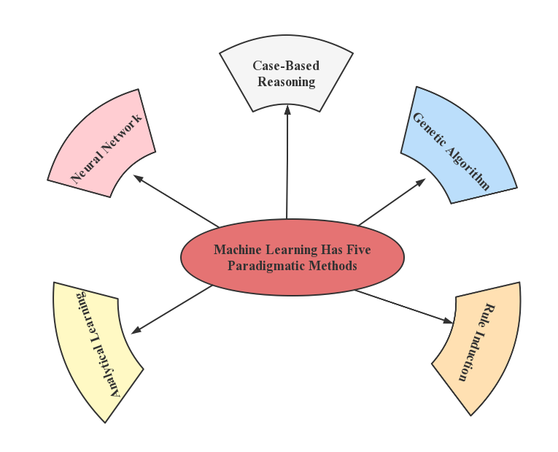(2)语音识别技术

交谈是一种毫不费力且极其有效的交流方式[7]。我们日常生活中使用的语音对话和检索都是语音识别技术的应用。语音识别是一种使系统能够理解麦克风输入的语音并正确响应的功能，称为语音识别技术。语音识别的发展始于机器翻译和早期的三种方法

有直接翻译法、转换法和中间语言法。 但目前的语音识别主要采用特征提取方法。特征提取有助于鉴别

通过从语音中提取相关信息来消除单词的歧义。它使用特征向量集，模数转换产品

理解语音并正确标记声音。 2 gsimply说,

**图1: 机器学习有五种范式方法**

# 人工智能技术在高校信息化服务中的广泛应用

近年来，人工智能的研究领域不断扩大。人工智能研究有很多分支，每个分支下都有无数算法。由于笔者所知有限，本文只选取了近年来高校信息化服务的几个案例。将对在该领域应用广泛、技术相对成熟的人工智能技术进行讲解。

* + 1. 计算机视觉

计算机视觉，简称CV[5]。计算机视觉的发展突飞猛进，计算机视觉为人工智能的发展铺平了道路。通俗地说，计算机视觉就是对计算机视觉的研究

功能。计算机视觉通常涉及评估

图片或视频。英国计算机视觉协会将计算机视觉定义为“从单个图像或图像中自动提取、分析和理解有用信息”

一系列的图像。简单来说，计算机的主要进程

视觉识别就是从图像、视频等中提取图像特征信息，然后通过不同的算法模型学习特征值，最后对物体进行匹配和识别，使计算机具有识别物体(指任何物体)的能力。)的能力。例如，人脸识别就是其中之一。近年来，计算机视觉的发展方向主要转向深度学习算法，人脸识别技术也得到了广泛应用[6]。因为传统的图书馆“刷卡”方法是容易丢失卡或证书，信息伪造或被他人窃取，这种方法使用ob-

语音识别首先对声音进行采样，提取特征值，量化每个采样值，并产生声波的压缩数字表示。一旦声源被还原为一组特征，下一个任务就是识别这些特征所代表的单词。基本步骤是:首先，从声波分析出发，提取与组成单词的发音单元相关的特征;语音单元的清晰特征是不确定的，在最后的单词识别阶段，使用一个模型将精炼后的语音单元序列组合起来。根据单词序列进行匹配。识别系统的输入是一个特征序列，如果你想分析一个大的词库，你可以使用马尔科夫模型。语音识别技术近年来取得了飞速的进步，如微信输入语音可以直接转换为文本，苹果公司的Siri智能对话系统等都是突出的代表。

(3)机器学习

机器学习的根源可以追溯到下跳棋。死记硬背是指程序从之前的游戏中记住好的招式。对跳棋的洞察是通过对人类跳棋玩家的访谈获得的，并嵌入到程序中。就这样，游戏成为了机器学习的发源地[8]。到目前为止，机器学习有五种典型的方法: (1)神经网络;(2)基于案例的推理;(3) Ge-磁算法;(4)规则归纳;(5)分析学习(见图1)。深度学习是机器学习的一种方法。下面我们将简要介绍这种机器学习方法。

深度学习是近年来机器学习领域中应用最为广泛的主要分支之一。它以生物脑神经仿生学原理为基础，以大量样本训练为基础。它是人工神经网络的进一步发展。近年来，随着人工智能技术的进步，计算能力得到了极大的提高，再加上人工智能积累的海量数据

对象的身份验证仍有明显的不足。 3g互联网和大数据的浪潮，已经迎来了深度学习

相比之下，使用个人独特的生物特征信息进行身份验证要安全可靠得多。如今的人脸识别技术可以捕捉到人任何自然状态下的图像，并且识别成功率非常高，而且人不需要与机器有任何身体接触，可谓准确、安全、卫生。目前，全国许多高校图书馆已经应用了人脸识别技术。

这是前所未有的发展。深度学习是由人工神经网络逐渐演变而来的。经过五、六十年的发展，形成了许多经典的网络类型，并在许多领域得到了广泛的应用。深度信念网络、自动编码器-解码器网络和生成式对抗网络属于无监督学习的范畴;递归神经网络用于处理时间序列预测问题。卷积层是整个网络的核心部分。

人工智能技术在高校信息服务中的应用icist 2022, 2022年8月10-12日，哈尔滨，中国

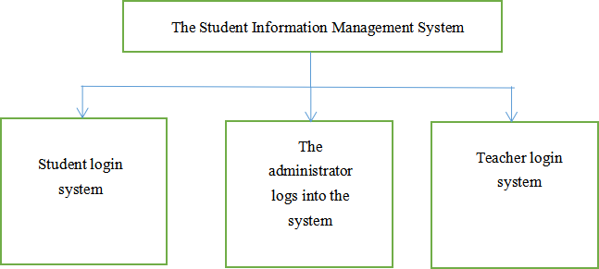

**图2: 学生信息管理系统的框图**

它由几个卷积核组成。每次卷积操作都是卷积核对输入特征图上某一区域的操作，整个区域的卷积是通过滑动完成的。卷积核通常提取浅特征，如线。利用多个卷积核同时提取简单特征，整个网络可以提取高级抽象特征，可用于图像识别、目标分割等视觉任务。

# 差异与联系

我们可以在以后改进和升级[11]。学生信息管理系统的框图如图2所示。

# 人工智能技术在高校信息服务中的应用调查研究

* 1. **调查对象和方法**

本研究的对象是M城市学院信息系的用户，包括学生和教师。由于本研究是关于公共服务信息的，所以问卷设计相同，采用问卷调查的方式进行调查。

# 样本大小和数据处理

考虑到学生和大学成员的数量以及研究问题的需要，我们共为学生和教师选择了400份问卷进行调查。共回收问卷400份，回收有效问卷380份，其中学生问卷300份，教师问卷80份。本文使用的t检验公式如下:

由于近年来高科技的不断发展，人们对人工智能和现代信息技术的认识有些混乱。为了更清晰地定义人工智能技术的概念[5]，我们在这里将这两个概念进行比较。现代信息技术的重要性在于对信息的处理。

*＝*

−

√

= 1−2

(1−1)2+(2−1)2 (1 + 1)

√︂

（1）

（2)

人工智能技术也是一个信息处理过程

1

1 + 2−2

2

1

2

Ing技术，所以在功能上有一定的重叠。由于同一个问题可能会有不同的解决方案，它们之间的区别在于，许多现代信息技术是基于传统的技术方法，特别是在算法方法和模型方面，主要是一次性计算和数学建模[6]。人工智能技术显示其“智能”。问题，表现在人工智能技术最强大的计算能力，更优化创新的算法，更复杂更深的结构，海量的数据，以各种方式处理数据。这在互联网和数据共享的时代尤其流行。很明显，不同的技术被设计用来解决不同的问题。与目前的信息技术相比，人工智能技术更擅长处理一些大规模的问题，更擅长处理非结构化的数据问题。决定。此外，人工智能技术也倾向于解决整合大量人类智能的问题，如医学研究、双人游戏等，并取得了一些辉煌的成果[7]。因此，人工智能技术的发展和发展与现代信息技术的基础设施和发展没有什么不同。

# 2.4高校信息与信息管理系统

随着我国相关的教学管理工作流程也必然发生变化。对于这种不可能的情况，我们在第一个编程阶段留下一些公共接口以确保

其中，式(1)为单总体检验，为样本均值，s为样本标准差，n为样本个数。方程2)是双总体检验。

# 人工智能技术在高校信息服务中的应用分析与研究

教师用户和学生用户的满意度。结合指标重要性的数据，信息技术部门应注重提高服务产品的满意度，提高质量，注重实效。根据调查数据，从服务产品、服务态度、服务能力和用户目标四个方面，对M市某高校信息化服务的教师用户和学生用户进行了分析。表1和图3给出了教师用户和学生用户满意度的具体对比:

对M市某高校信息服务的师生满意度进行了调查，实验结果表明，教师满意度较高，学生满意度略低。其中，教师满意度与学生满意度差距最大的是服务产品，教师满意度为88.7，学生满意度为80.6。最不满意的教师和学生是服务产品，所以这种服务需要改进。

ICIST 2022, 2022年8月10-12日，哈尔滨，中国

**表1: 教师与学生用户满意度对照表**

|  |  |  |
| --- | --- | --- |
| 内容 | 员工的满意度 | 学生满意度 |
| 服务产品 | 88.7 | 80.6 |
| 服务能力 | 89.1 | 81.3 |
| 对待顾客的态度 | 89.6 | 82.3 |
| 用户目标 | 88.5 | 81.4 |

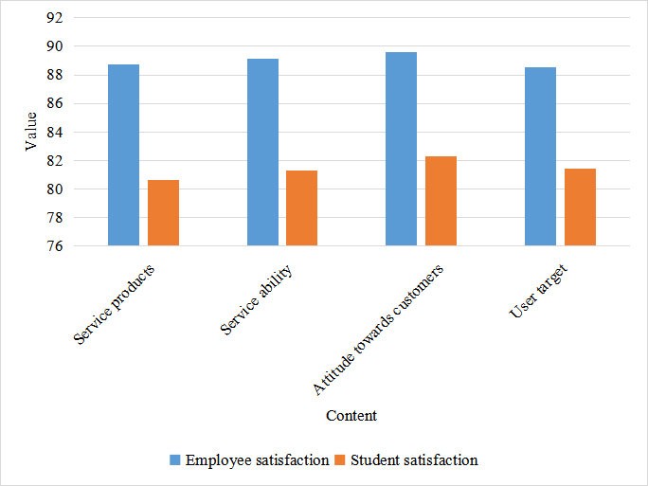

**图3: 教职员与学生用户满意度对照表**

# 结论

信息的基础是数据安全。数据中心可以解决数据安全问题。信息化建设也要解决未来会出现的问题。教育信息化是实现高等教育更新的必由之路，信息化建设的过程是漫长而艰巨的。高校信息化建设计划规模大、耗时长。未来，教育信息化的发展将深入渗透到高校的课程和学习过程中，任重而道远。基础信息平台需要不断优化升级，以适应学院信息化发展规划。在当前平台持续运行的基础上，需要研究影响

大量的实际工作数据，进入了教育信息化的高级阶段。这是高校信息化的未来发展方向。

# 参考文献

1. Bissonnette V, Mirchi N, Ledwos N，等。人工智能在虚拟现实脊柱任务中区分手术训练水平。骨关节外科杂志，2019,31(3):1-1。
2. Basaif A A, Alashwal A M, Mohd-Rahim F A等。人工智能(AI)在建设项目风险分析中的应用技术意识建筑工程学报，2020,9(1):182-195。
3. 律师B。NFAIS会议综述: 人工智能: 在研究、发现和学术出版中找到自己的位置。信息服务;应用学报，2019,39(4):1-32。
4. Bibel W, Furbach U。慕尼黑工业大学人工智能与知识分子研究学科的形成。[j] .智能学报，2019,34(1):1-1。
5. M. A. Egorova, Minbaleev。在教育活动中引入数字化创新方法的主要特点及其在留学生教学中应用的意义。莫斯科国立法律大学学报，2021,2021(1):27-38。
6. 哈立德·N。大学生的人工智能学习和创业表现:来自马来西亚高等教育机构的证据。智能与模糊系统学报，2020,39(4):5417-5435。
7. 维克托罗娃·L。现代技术和人工智能在具有特定学习条件的高等教育机构中的应用前景。人文科学动态，2021,2(35):180-186。
8. 李建军，李建军，李建军*，等。*(Dis)综合评估-评估生态系统服务评估中的信息差距，以支持治理。生态系统服务，2018,29(1):529-541。
9. 李建军，李建军，李建军*，等。*人工智能——畸形学信息服务的游戏改变者。中华毒理学杂志，2016,35(1):1 -4。
10. 李晓东，李晓东，李晓东，*等。*梅毒在巴西人群中的流行和呼叫巴西致畸原信息服务。中华毒理学杂志，2016,35(1):1 - 3。
11. Moyns, Emma, Williams等。联合王国国家毒物信息服务处(NPIS)在中毒和非中毒患者死亡诊断中的作用。临床毒理学:美国临床毒理学学会和欧洲毒物中心与临床毒理学家协会官方杂志，2018,56(6):485-486。